**Информация к проекту решения по заявлению:**

**1.19 Розиков З. Ш.**

**Земельный участок:**

кадастровый номер **54:35:013415:45;**

местоположение:Новосибирская область, г Новосибирск, ул. Рылеева, д 18;

площадь 450 кв.м.; **Дзержинский район** (планшет 2923).

**Зонирование:** Зона застройки индивидуальными жилыми домами (Ж-6)

**Заявленные требования:** *в части уменьшения минимального отступа от границ земельного участка, за пределами которого запрещено строительство зданий, строений, сооружений, с 3 м до 2,4 м с северной стороны, с 3 м до 0 м со стороны ул. Рылеева;*

**Обоснование согласно заявлению:** *в связи с тем, что инженерно-геологические характеристики земельного участка являются неблагоприятными для застройки*

**Планируется: завершение строительства жилого дома**

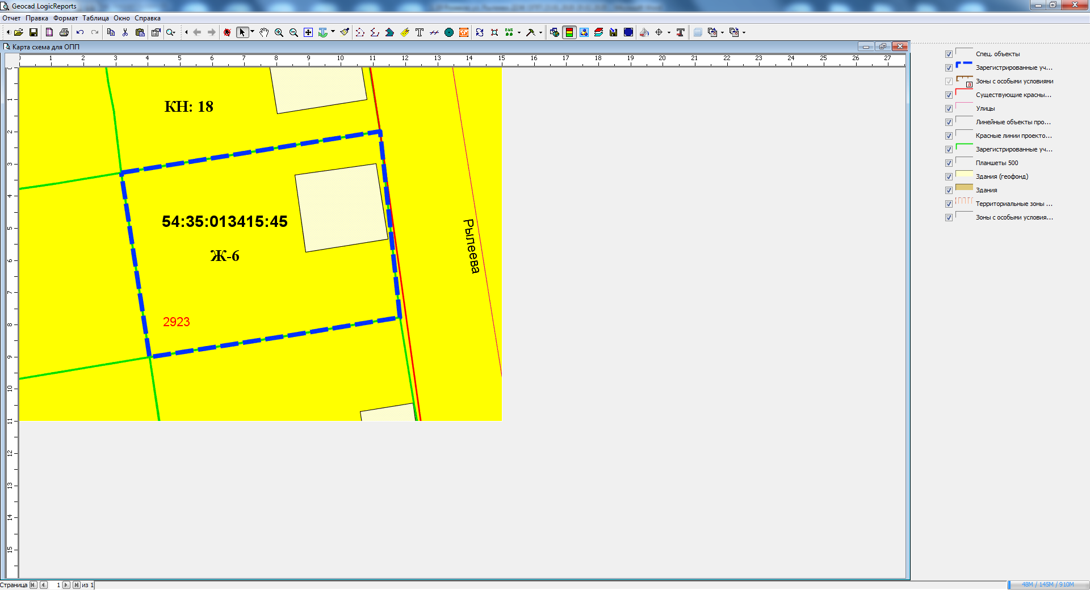

***2,4 м.***

***0 м.***

Приложения к заявлению: